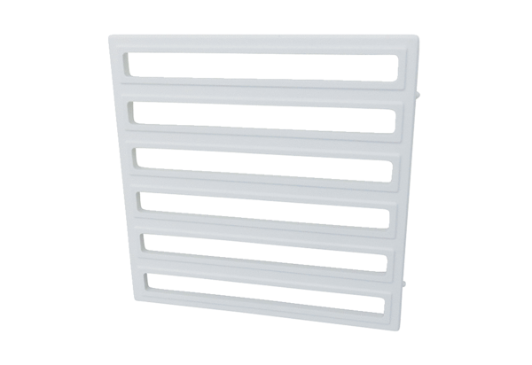Belső rács IG ER 17/60-1Választék: B
Termékszám: E059.0781.0001Gyártó: MAICO

